Knauf WARM-WAND MW Volamit

Knauf Gips

Eigenschaften

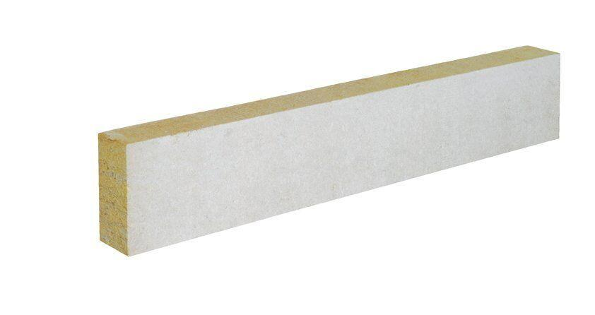

Anwendungsgebiet Wärmedämmstoff

WAP

Werkstoff

Steinwolle

Breite (mm)

200,00 - 400,00

Länge (mm)

1.200,00

Kaschierung

beidseitig

Wärmeleitfähigkeitsstufe

040

Werkstoff Kaschierung, Beschichtung

Beschichtung

Zugfestigkeitsstufe

zh - hohe Zugfestigkeit

Wärmeleitfähigkeit (W/(m\*K))

0,04